ПУБЛИЧНЫЙ ОТЧЕТ
ГОСУДАРСТВЕННОГО БЮДЖЕТНОГО УЧРЕЖДЕНИЯ ДОПОЛНИТЕЛЬНОГО ОБРАЗОВАНИЯ
ЦЕНТРА ПСИХОЛОГО-ПЕДАГОГИЧЕСКОЙ, МЕДИЦИНСКОЙ И СОЦИАЛЬНОЙ ПОМОЩИ
КОЛПИНСКОГО РАЙОНА САНКТ-ПЕТЕРБУРГА

САНКТ-ПЕТЕРБУРГ
2016
- ОБЩАЯ ХАРАКТЕРИСТИКА УЧРЕЖДЕНИЯ
Государственное бюджетное учреждение дополнительного образования Центр психолого-педагогической, медицинской и социальной помощи Колпинского района Санкт-Петербурга является некоммерческой организацией – государственным образовательным учреждением, организацией дополнительного образования.
Краткое наименование учреждения: ГБУДО ЦППМСП Колпинского района СПб.
Лицензия на право ведения образовательной деятельности: от 27 января 2016 года, регистрационный № 1684. Срок действия: бессрочно.
ГБУДО ЦППМСП Колпинского района СПб расположен по адресу: 196653 Санкт-Петербург, Колпино, ул. Веры Слуцкой, дом 32, корпус 2, литер. А.
Основной целью ГБУДО ЦППМСП Колпинского района СПб является осуществление образовательной деятельности по дополнительным общеобразовательным программам
Основным предметом деятельности учреждения являются:
- реализация дополнительных общеобразовательных программ;
- реализация образовательной программы дошкольного образования;
- присмотр и уход за детьми;
- проведение комплексных диагностических обследований с целью выявления детей, нуждающихся в психолого-педагогической, медицинской и социальной помощи;
- оказание психолого-педагогической, медицинской и социальной помощи обучающимся.
Прием в ГБУДО ЦППМСП Колпинского района СПб на обучение по образовательным программам осуществляется на основании заявлений совершеннолетних обучающихся или родителей (законных представителей) несовершеннолетних обучающихся.
При приеме лица в ГБУДО ЦППМСП Колпинского района СПб заключается соглашение между учреждением и совершеннолетними обучающимися или родителями (законными представителями) несовершеннолетних обучающихся.
В ГБУДО ЦППМСП Колпинского района СПб в целях выявления детей с ограниченными возможностями здоровья и (или) отклонениями в поведении, выработки рекомендаций по оказанию детям психолого-педагогической, медицинской и социальной помощи и организации их обучения и воспитания создана и действует Территориальная психолого-медико-педагогическая комиссия администрации Колпинского районаСанкт-Петербурга.
Деятельность ГБУДО ЦППМСП Колпинского района СПб в 2015-2016 учебном году была направлена на решение следующих задач:
1. Оказание помощи общеобразовательным учреждениям на основе договоров о совместной деятельности.
2. Оказание помощи детям, обратившимся за помощью самостоятельно, по инициативе родителей (законных представителей), направленных образовательными учреждениями и другими учреждениями с согласия родителей (законных представителей).
3. Осуществление психолого-педагогического и медико-социального сопровождения детей и подростков по индивидуально-ориентированным коррекционно-развивающим программам.
4. Координация и научно-методическое руководство работой специалистов служб сопровождения: работа районных методических объединений педагогов-психологов ОУ И ДОУ, социальных педагогов и учителей-логопедов ДОУ И ОУ.
5. Создание условий для результативной социально-педагогической и психолого-педагогической работы специалистов ОУ по осуществлению прав и законных интересов детей и подростков по профилактике безнадзорности и правонарушений, по первичной профилактике злоупотребления ПАВ, по пропаганде ЗОЖ, по индивидуальному сопровождению детей, находящихся в трудной жизненной ситуации.
6. Создание «Социального портрета» ОУ Колпинского района с целью раннего выявления и учета детей, находящихся в трудной жизненной ситуации.
7. Работа по объединению усилий специалистов различных служб и ведомств района и города с целью совершенствования системы сопровождения и оказания более эффективной психолого-педагогической и медико-социальной помощи детям и подросткам.
8. Разработка, апробация и реализация программ психолого-педагогического и медико-социального сопровождения.

Управление ГБУДО ЦППМСП Колпинского района СПб осуществляется в соответствии с действующим законодательством и Уставом учреждения на принципах единоначалия и коллегиальности.
Единоличным исполнительным органом ГБУДО ЦППМСП Колпинского района СПб является руководитель учреждения – директор.
Коллегиальными органами управления ГБУДО ЦППМСП Колпинского района СПб являются: Общее собрание работников учреждения и Педагогический совет учреждения.
Контактная информация ответственных лиц:
Должность | Ф.И.О. | Телефон
Директор | Гюнинен Оксана Владимировна | 469-50-88
Заместитель директора | Голубева Елена Викторовна | 469-50-88
Заместитель директора по АХР | Корнева Елена Владимировна | 469-34-20
Официальный сайт ГБУДО ЦППМСП Колпинского района СПб: kolpino-center.ru
Е-mail: kolpino_center@mail.ru
Телефоны: (812)469-34-20 – дежурный специалист, (812)469-50-88 – факс.

- ОСОБЕННОСТИ ОБРАЗОВАТЕЛЬНОГО ПРОЦЕССА
ГБУДО ЦППМСП Колпинского района СПб в 2015-2016 учебном году реализовывал Образовательную программу дополнительной образовательной деятельности социально-педагогической направленности.
Образовательная программа Государственного бюджетного учреждения дополнительного образования Центра психолого-педагогической, медицинской и социальной помощи Колпинского района Санкт-Петербурга руководствуется следующими документами в своей деятельности: Законом РФ «Об образовании», Федеральным законом «Об основных гарантиях прав ребенка в РФ», международными актами в области защиты прав детей, Приказом Министерства образования и науки Российской Федерации (Минобрнауки России) от 29 августа 2013 г. N 1008 г. Москва «Об утверждении Порядка организации и осуществления образовательной деятельности по дополнительным общеобразовательным программам», СанПиН 2.4.4.3172-14 «Санитарно-эпидемиологические требования к устройству, содержанию и организации режима работы образовательных организаций дополнительного образования детей», Уставом ГБУДО ЦППМСП Колпинского района СПб.
Содержание программы учитывает специфику работы центра психолого-педагогической, медицинской и социальной помощи. психолого-педагогической, медицинской и социальной помощи Колпинского района Санкт-Петербурга обеспечивает комплексный подход, включающий оказание педагогической, психологической, медицинской и социальной помощи детям и подросткам, а также субъектам образовательного процесса (педагогическим кадрам, родителям (лицам, их заменяющим).
Образовательная программа дополнительного образования Центра создана с целью подробного предваряющего анализа механизмов его деятельности, как государственного образовательного учреждения, предусматривающего элементы интегрированного обучения, возможности адекватной психолого-медико-педагогической диагностики и коррекции развития и реабилитации ребенка, а также позволяющего экспериментальным путем разрабатывать новые педагогические технологии и квалифицированно обобщать опыт работы специалистов.
Назначение образовательной программы дополнительного образования детей социально-педагогической направленности ГБУДО ЦППМСП Колпинского района СПб:
1. Обеспечение психолого-педагогическая, медико-социальной помощи детям, испытывающим трудности в освоении основных общеобразовательных программ, развитии и социальной адаптации, перенесших психологические травмы.
2. Обеспечение гибкого удовлетворения образовательных запросов и потребностей учащихся на образовательные услуги.
3. Обеспечение реализации идей дополнительного образования на основе использования здоровьесберегающих технологий, оказание психолого-педагогической поддержки каждому учащемуся с учетом его индивидуальности.
4. Способствование формированию психологически комфортной среды, способствующей укреплению психического и соматического здоровья учащихся, обеспечивающей благоприятные условия для их интеллектуального, нравственного роста.
В образовательную программу включены следующие модули:
- «Коррекционное обучение и психокоррекция»
- «Реабилитационная педагогика и психореабилитация»
- «Превентивная педагогика и психопрофилактика»
- «Социальная адаптация».
Необходимым условием проведения коррекционно-развивающих занятий является наличие в центре специально оборудованных функциональных кабинетов и классов, достаточность технических средств, диагностических и развивающих материалов и пособий.
Предпочтительными формами работы является индивидуально-групповая коррекционная работа, работа в малых группах, парах сменного состава, индивидуальная работа с ребёнком, детско-родительские группы.
Работа специалистов, реализующих образовательную программу ГБУДО ЦППМСП Колпинского района СПб оценивается по трём параметрам:
- нормативному (оценка выполнения должностных обязанностей, возложенных на специалиста);
- преобразующему (оценка степени эффективности использования существующих средств, методов и методик работы в ракурсе успешности детей в детском саду, школе, отзывы родителей, учителей, самих детей, воспитателей, изменения в состоянии ребёнка);
- творческому (оценка творческой и научной деятельности специалиста по разработке и внедрению новых средств, методов и методик коррекционно-развивающей работы).

3. УСЛОВИЯ ОСУЩЕСТВЛЕНИЯ ОБРАЗОВАТЕЛЬНОГО ПРОЦЕССА
Режим работы учреждения
ГБУДО ЦППМСП Колпинского района СПб работает ежедневно, кроме субботы и воскресенья, с 9.00 до 20.00. На период школьных каникул приказом директора учреждения устанавливается особый график работы.
Учебно-материальная база, благоустройство и оснащенность
- Стационарные компьютеры и ноутбуки
- Оргтехника (сканеры, принтеры, МФУ)
- Мультимедийное оборудование
- Аудио и видео техника (телевизоры, музыкальные центры, цифровая камера)
- Интернет
- Охранная сигнализация
- Пожарная сигнализация
- Кнопка тревожной сигнализации
- Библиотека (специализированная литература, тесты и методики для работы специалистов в кабинетном и компьютерном вариантах)
- Комната релаксации
Кадровый состав
Штатная численность сотрудников – 42 человека.
Специалисты ГБУДО ЦППМСП Колпинского района СПб:
• педагоги-психологи
• социальные педагоги
• учителя-логопеды
• учителя-дефектологи
• медицинские специалисты: врач-невролог.
Все специалисты центра реализуют коррекционно-развивающие программы и ведут групповые и индивидуальные занятия с детьми в течение учебного года.
Педагогических работников – 36 человека; все педагоги имеют высшее образование, 25 – высшую квалификационную категорию, 4 – первую квалификационную категорию.
Средняя наполняемость групп
Наполняемость групп в ГБУДО ЦППМСП Колпинского района СПб устанавливается согласно Правилам приема детей в ГБУДО ЦППМСП Колпинского района СПб:
- Наполняемость групп для детей школьного возраста у педагогов-психологов – 9-12 человек.
- Наполняемость групп у учителей-логопедов, педагогов-психологов для детей дошкольного возраста – 4-5 человек.
- В целях коррекции отклонений в развитии учащихся, ликвидации пробелов в знаниях проводятся индивидуальные и групповые коррекционные занятия учителями-дефектологами с наполняемостью не более 4-х детей.

4. РЕЗУЛЬТАТЫ ДЕЯТЕЛЬНОСТИ УЧРЕЖДЕНИЯ, КАЧЕСТВО ОБРАЗОВАНИЯ
Реализация образовательных программ
Специалисты ГБУДО ЦППМСП Колпинского района СПб работали в 2015-2016 учебном году по следующим коррекционно-развивающим программам:
Название образовательной/  Название учебной программы | Охват детей по учебным программам  Групповая работа |  |  |  |  |  |  |  | Всего: |  | Индивидуальная работа |  |  |  | Всего: | Всего  по обр. прог. инд. и групп. работы
 | ДОУ |  | Начал. шк. |  | Основ. шк. |  | Сред. шк. |  |  |  | ДОУ | Нач. шк. | Осн. шк. | Сред. шк.
 | групп | чел. | групп | чел. | групп | чел. | групп | чел. | групп | чел. | чел. | чел. | чел. | чел.
Образовательная программа «Коррекционное обучение и психокоррекция»
«Развитие внимания, памяти и мышления» |  |  |  |  |  |  |  |  |  |  | 12 |  |  |  | 12 | 12
«Развитие познавательной деятельности у учащихся младших классов» |  |  | 4 | 58 |  |  |  |  | 4 | 58 |  | 11 |  |  | 11 | 69
«Уроки психологического развития» | 12 | 69 |  |  |  |  |  |  | 12 | 69 | 9 |  |  |  | 9 | 78
«Умный непоседа» |  |  |  |  |  |  |  |  |  |  |  | 9 |  |  | 9 | 9
«Успешный школьник» |  |  | 1 | 8 |  |  |  |  | 1 | 8 |  |  |  |  |  | 8
«Предупреждение нарушения формирования письменной речи «Дружим с буквами и звуками» | 13 | 101 |  |  |  |  |  |  | 13 | 101 | 3 |  |  |  | 3 | 104
«Предупреждение нарушения формирования навыков письма и чтения у учащихся 1-х классов» |  |  | 1 | 6 |  |  |  |  | 1 | 6 |  | 2 |  |  | 2 | 8
«Коррекция нарушений устной речи старших дошкольников» | 10 | 39 |  |  |  |  |  |  | 10 | 39 | 14 |  |  |  | 14 | 53
«Коррекция нарушений устной и письменной речи у обучающихся в начальных классах» |  |  | 24 | 140 |  |  |  |  | 24 | 140 |  | 20 |  |  | 20 | 160
«Коррекция нарушений устной и письменной речи учащихся начальных классов» |  |  | 16 | 68 |  |  |  |  | 16 | 68 |  | 7 |  |  | 7 | 75
«Коррекция устной и письменной речи у учащихся начальных классов с нарушениями письма и чтения» |  |  | 18 | 81 |  |  |  |  | 18 | 81 |  |  |  |  |  | 81
«Коррекция нарушений устной и письменной речи у младших школьников» |  |  | 6 | 30 |  |  |  |  | 6 | 30 |  | 4 |  |  | 4 | 34
«Преодоление дисграфии, дислексии у младших школьников» |  |  | 6 | 30 |  |  |  |  | 6 | 30 |  | 6 |  |  | 6 | 36
«Преодоление дизорфографии у школьников» |  |  |  |  | 4 | 32 |  |  | 4 | 32 |  |  | 4 |  | 4 | 36
«Преодоление отставания в развитии у дошкольников» | 8 | 18 |  |  |  |  |  |  | 8 | 18 | 8 |  |  |  | 8 | 26
«Уроки психологического развития» | 7 | 55 |  |  |  |  |  |  | 7 | 55 |  |  |  |  |  | 55
«Сопровождение учащихся с ОВЗ в учебно-образовательном процессе» |  |  | 4 | 16 |  |  |  |  | 4 | 16 |  | 8 |  |  | 8 | 24
«Коррекция тревожности» |  |  | 2 | 18 |  |  |  |  | 2 | 18 | 1 | 3 | 4 |  | 8 | 26
«Развитие творческого мышления» | 1 | 6 |  |  |  |  |  |  | 1 | 6 |  |  |  |  |  | 6
«Развитие учебной мотивации» |  |  |  |  |  |  |  |  |  |  |  | 2 |  |  | 2 | 2
«Рисунок на песке» |  |  |  |  |  |  |  |  |  |  |  | 4 |  |  | 4 | 4
Образовательная программа
«Социальная адаптация»
«Мы – команда» |  |  |  |  |  |  | 3 | 64 | 3 | 64 |  |  |  |  |  | 64
«Тренинг общения» |  |  |  |  | 2 | 22 |  |  | 2 | 22 |  |  |  |  |  | 22
«Формирование толерантности через самопознание и понимание других» |  |  |  |  | 3 | 32 |  |  | 3 | 32 |  |  | 4 |  | 4 | 36
«Формирование мотивации готовности к выбору профиля у старшеклассников» |  |  |  |  | 4 | 65 |  |  | 4 | 65 |  |  |  | 1 | 1 | 66
«Мой профессиональный выбор» |  |  |  |  | 3 | 83 |  |  | 3 | 83 |  |  |  | 3 | 3 | 86
«Развитие социальных умений» |  |  |  |  | 2 | 18 |  |  | 2 | 18 |  |  | 3 |  | 3 | 21
«Учимся общаться без конфликтов» (коррекция агрессивного поведения) |  |  |  |  | 5 | 83 |  |  | 5 | 83 |  |  |  |  |  | 83
«Мы вместе» |  |  | 4 | 76 |  |  |  |  | 4 | 76 |  |  |  |  |  | 76
«Гармонизация личностных и межличностных отношений» |  |  |  |  |  |  |  |  |  |  | 5 | 17 |  |  | 22 | 22
«Коррекция отклонений в поведении дошкольников  5-7 лет» | 13 | 110 |  |  |  |  |  |  | 13 | 110 |  |  |  |  |  | 110
Образовательная программа «Превентивная педагогика и психопрофилактика»
«Я, ты, он, она – вместе дружная страна» |  |  |  |  | 5 | 87 |  |  | 5 | 87 |  |  |  |  |  | 87
«Юный психолог» |  |  |  |  |  |  | 1 | 20 | 1 | 20 |  |  |  |  |  | 20
«Формирование эмоциональной устойчивости как профилактика девиантного поведения подростков» |  |  |  |  | 4 | 41 |  |  | 4 | 41 |  |  | 11 |  | 11 | 52
«Формирование адекватной самооценки и критики к себе» |  |  |  |  |  |  | 5 | 93 | 5 | 93 |  |  |  |  |  | 93
«Я смогу» (коррекция нарушений поведения у младших школьников) |  |  | 4 | 76 |  |  |  |  | 4 | 76 |  |  |  |  |  | 76
«Шаги без опасности» (психология поведения в трудных жизненных ситуациях) |  |  | 1 | 29 |  |  |  |  | 1 | 29 |  |  |  |  |  | 29
«Дети в интернете. Основы безопасности» |  |  |  |  | 6 | 67 |  |  | 6 | 67 |  |  |  |  |  | 67
«Учимся учиться» | 2 | 22 |  |  |  |  |  |  | 2 | 22 |  |  |  |  |  | 22
«Азбука ЗОЖика» |  |  | 11 | 157 |  |  |  |  | 11 | 157 |  |  |  |  |  | 157
«Подросток в современном мире» |  |  |  |  | 6 | 120 |  |  | 6 | 120 |  |  |  |  |  | 120
«Мы выбираем здоровье» |  |  |  |  | 3 | 72 | 1 | 29 | 4 | 101 |  |  |  |  |  | 101
«Профилактика девиантного поведения методами арт-педагогики» |  |  |  |  | 4 | 46 |  |  | 4 | 46 |  |  |  |  |  | 46
«Профилактика девиантного поведения через формирование правосознания подростков» |  |  |  |  | 8 | 134 |  |  | 8 | 134 |  |  |  |  |  | 134
«Школа волонтеров» |  |  |  |  | 1 | 10 | 1 | 5 | 2 | 15 |  |  |  |  |  | 15
«Экзамен без стресса» |  |  |  |  | 8 | 165 |  |  | 8 | 165 |  |  |  |  |  | 165
Образовательная программа «Реабилитационая педагогика и психореабилитация»
«Формирование психологической устойчивости к негативным влияниям» |  |  |  |  | 7 | 145 |  |  | 7 | 145 |  |  |  |  |  | 145
«Победить и удержаться» |  |  |  |  |  |  |  |  |  |  |  |  | 7 | 11 | 18 | 18
«Как пережить стресс» |  |  |  |  |  |  |  |  |  |  |  | 1 | 1 | 1 | 3 | 3
ИТОГО: | 66 | 420 | 102 | 793 | 75 | 1222 | 11 | 211 | 254 | 2646 | 52 | 94 | 34 | 16 | 196 | 2842

Охват в 2015-2016 учебном году детей другими видами деятельности, не входящие в учебные программы

Название, тема мероприятия | Охват детей |  |  |  | Всего детей | Всего мероприятий
 | ДОУ | Начал. шк. | Основ. шк. | Средняя шк.
1. Классные часы:
1.1 «По ступеням во взрослую жизнь» |  |  | 643 |  | 643 | 27
1.2 «Профилактика ВИЧ и наркозависимости» |  |  |  | 132 | 132 | 6
1.3 «Профилактика противоправного и зависимого поведения» |  |  |  | 425 | 425 | 19
1.4 «Здорово быть здоровым!» |  |  | 218 |  | 218 | 11
1.5 «Нет проблем» |  |  | 214 |  | 214 | 11
1.6 «Радуга здоровья» |  | 273 |  |  | 273 | 13
1.7 Классные часы «Волшебная страна здоровья», проводимые волонтерами |  | 91 |  |  | 91 | 4
1.8 «Значение выбора профессии» |  |  | 376 |  | 376 | 18
1.9 «Учимся жить в современном мире» |  |  | 175 |  | 175 | 7
1.10 «Ты в ответе за своё здоровье» |  |  | 147 |  | 147 | 6
1.11 «Твои права и обязанности» |  |  | 191 |  | 191 | 8
1.12 Психологические часы для подростков  «Общаемся без конфликтов» |  |  | 63 |  | 63 | 4
1.13 «Факторы риска социальной дезадаптации подростков» |  |  | 25 |  | 25 | 1
2.Профилактические игры:
2.1 «Будь здоров!» |  |  | 560 |  | 560 | 16
2.2 «Предупрежден-значит защищен!» |  |  |  | 233 | 233 | 3
2.3 Интерактивная игра на базе городских летних лагерей «Волшебная страна здоровья» |  | 240 |  |  | 240 | 6
2.4 Игра по профилактике экстремизма «Радость общения» |  |  | 324 |  | 324 | 20
2.5 Игра по профориентации «Калейдоскоп профессий» |  |  | 305 |  | 305 | 16
2.6 Ролевая игра для учащихся нач.шк. «Один на улице» |  | 158 |  |  | 158 | 6
2.7 Ролевая игра для учащихся нач.шк. «Один дома» |  | 158 |  |  | 158 | 6
2.8 «Здоровейка» |  | 300 |  |  | 300 | 12
2.9 «Я способен» |  |  | 487 |  | 487 | 23 |  |  | 23 | 487 |  |  |  |  |  | 487
3. Районные мероприятия, акции:
3.1 Социальный марафон «Школа – территория здорового образа жизни» |  |  | 222 |  | 222 | 4
3.2 Всероссийский день правовой помощи |  |  | 150 |  | 150 | 6
3.3 Районная акция «Мы выбираем жизнь!» |  |  | 100 | 130 | 230 | 1
3.3 Экспресс-диагностика по правосознанию |  |  | 210 |  | 210 | 8
3.4 Конкурс «Люби! Твори! Живи!» |  |  | 125 | 150 | 275 | 3
3.5 Передвижная выставка плакатов «Профилактика ВИЧ-инфекции и наркозависимости» |  |  |  | 447 | 447 | 20
3.6 Круглый стол «Алкоголь – злейший враг» |  |  | 174 |  | 174 | 3
3.7 Анкетирование в рамках передвижной выставки «Профилактика ВИЧ-инфекции и наркозависимости» |  |  |  | 447 | 447 | 20
3.8 Городские акции за ЗОЖ, проводимые волонтерами |  | 193 |  |  | 193 | 3
3.9 Районный круглый стол «Явление экстремизма и национализма в современном мире» |  |  |  | 170 | 170 | 3
3.10 Районное анкетирование по профилактике экстремизма |  |  | 1256 | 654 | 1910 | 1
3.11 Экспресс-диагностика по профориентации |  |  | 376 |  | 376 | 18
ИТОГО: | 0 | 1413 | 6341 | 2788 | 10542 | 333

Большая работа в прошедшем учебном году осуществлялась специалистами ГБОУ ЦППРиК с педагогами и родителями.
Работа с педагогами
 | Виды мероприятий |  |  |  |  |  |  |  |  |  |  |  | Всего мероприятий
 | индивидуальные и групповые консультации |  | педсоветы |  | консилиумы |  | семинары, лекции |  | районные методические объединения педагогов |  | другие виды работы с педагогами
 | кол-во встреч | кол-во участников | кол-во встреч | кол-во участников | кол-во встреч | кол-во участников | кол-во встреч | кол-во участников | кол-во встреч | кол-во участников | кол-во встреч | кол-во участников | кол-во встреч | кол-во участников
Особенности работы воспитателя по подготовке к школе, с целью профилактики школьной дезадаптации | 5 | 16 |  |  |  |  |  |  |  |  |  |  | 5 | 16
Особенности развития детей групп раннего возраста | 1 | 5 |  |  |  |  |  |  |  |  |  |  | 1 | 5
Итоги коррекционно-развивающих занятий. | 30 | 36 |  |  |  |  |  |  |  |  |  |  | 30 | 36
Коррекция нарушений устной и письменной речи у обучающихся в начальных классах | 20 | 20 |  |  |  |  |  |  |  |  |  |  | 20 | 20
По итогам обследования обучающихся | 86 | 86 |  |  |  |  |  |  |  |  |  |  | 86 | 86
Влияние речевых расстройств на успешность обучения в школе | 4 | 8 |  |  |  |  |  |  |  |  | 1 | 5 | 5 | 13
Развитие звуко-буквенного анализа у дошкольников с целью профилактики дисграфии | 2 | 4 |  |  |  |  |  |  |  |  |  |  | 2 | 4
Обогащение словарного запаса и развитие грамматического строя речи будущих первоклассников | 2 | 4 |  |  |  |  |  |  |  |  |  |  | 2 | 4
Развитие зрительно-моторной координации и зрительно-моторных представлений | 2 | 4 |  |  |  |  |  |  |  |  |  |  | 2 | 4
Консультации по вопросам комплектования коррекционных групп | 4 | 4 |  |  |  |  |  |  |  |  |  |  | 4 | 4
МО педагогов-психологов ОУ и ДОУ района |  |  |  |  |  |  |  |  | 9 | 25 |  |  | 9 | 25
Районные методические объединения учителей-логопедов |  |  |  |  |  |  |  |  | 6 | 24 |  |  | 6 | 24
Совещания в рамках МО ДОУ |  |  |  |  |  |  |  |  | 3 | 79 |  |  | 3 | 79
Совещание координаторов договорной работы с центром |  |  |  |  |  |  |  |  |  |  | 1 | 30 | 1 | 30
РМО социальных педагогов |  |  |  |  |  |  |  |  | 9 | 31 |  |  | 9 | 31
РМО социальных педагогов «Профилактика жестокого обращения с детьми» |  |  |  |  |  |  |  |  | 1 | 28 |  |  | 1 | 28
Семинары для педагогов:
«Профилактика жестокого обращения с детьми и подростками» |  |  |  |  |  |  | 1 | 21 |  |  |  |  | 1 | 21
«Безопасность в Интернете» |  |  |  |  |  |  | 1 | 22 | 1 | 18 |  |  | 2 | 40
«Эффективное взаимодействие педагога с гиперактивными и агрессивными детьми» |  |  |  |  |  |  | 1 | 11 |  |  |  |  | 1 | 11
«Эффективное взаимодействие педагога с детьми с ММД» |  |  |  |  |  |  | 1 | 10 |  |  |  |  | 1 | 10
«Проблемы одаренности, пути их решения» |  |  |  |  |  |  | 1 | 13 |  |  |  |  | 1 | 13
«Формирование УУД у учащихся 1 кл.» |  |  | 1 | 12 |  |  |  |  |  |  |  |  | 1 | 12
«Тайм менеджмент для педагогов» |  |  |  |  |  |  | 1 | 30 | 1 | 23 |  |  | 2 | 53
«Песочная терапия в работе с дошкольниками» |  |  |  |  |  |  | 1 | 28 |  |  |  |  | 1 | 28
«Работа педагога с учащимися условной «группы риска» |  |  |  |  |  |  | 1 | 20 |  |  |  |  | 1 | 20
«Коррекция эмоционального состояния» |  |  |  |  |  |  | 7 | 56 |  |  |  |  | 7 | 56
«Путь к себе» (профилактика эмоционального выгорания» |  |  |  |  |  |  | 1 | 8 |  |  |  |  | 1 | 8
«Резервы моего здоровья» |  |  |  |  |  |  |  |  | 1 | 22 |  |  | 1 | 22
Семинары-практикумы в рамках МО |  |  |  |  |  |  |  |  | 7 | 266 |  |  | 7 | 266
Семинар школьных кураторов социального марафона «Школа – территория здорового образа жизни» |  |  |  |  |  |  | 3 | 14 |  |  |  |  | 3 | 14
«Профилактика жестокого обращения с детьми» для кл.рук. 7-8 кл. |  |  |  |  |  |  | 1 | 30 |  |  |  |  | 1 | 30
«Профилактика жестокого обращения с детьми» для кл.рук. 5-6 кл. |  |  |  |  |  |  | 1 | 26 |  |  |  |  | 1 | 26
«Профилактика жестокого обращения с детьми» для психологов ОУ |  |  |  |  |  |  |  |  | 1 | 22 |  |  | 1 | 22
Семинар для классных руководителей «Профилактика ВИЧ инфекции и наркомании» |  |  |  |  |  |  | 1 | 40 |  |  |  |  | 1 | 40
Семинар для классных руководителей 8 и 9 классов «Формирование готовности у учащихся к профессиональному самоопределению» |  |  |  |  |  |  | 2 | 32 |  |  |  |  | 2 | 32
Программы для педагогов
«Живи легко» (профилактика профессионального выгорания) |  |  |  |  |  |  |  |  |  |  | 24 | 44 | 24 | 44
Тренинг для педагогов «Аутогенные тренировки» |  |  |  |  |  |  |  |  |  |  | 6 | 30 | 6 | 30
Открытые занятия «Развитие познавательной деятельности у учащихся младших классов» |  |  |  |  |  |  |  |  |  |  | 1 | 7 | 1 | 7
ИТОГО | 156 | 187 | 1 | 12 |  |  | 24 | 361 | 39 | 538 | 33 | 116 | 253 | 1214
Индивидуальные и групповые консультации | 875 | 808 |  |  |  |  |  |  |  |  |  |  | 875 | 808
ИТОГО | 1031 | 995 | 1 | 12 |  |  | 24 | 361 | 39 | 538 | 33 | 116 | 1128 | 2022

Работа с родителями
Название программы, тема мероприятия | Виды мероприятий |  |  |  |  |  |  |  | Всего мероприятий
 | индивидуальные и групповые консультации |  | лектории |  | клубы, группы, и т.д. |  | другие виды работы с родителями
 | кол-во встреч | кол-во участников | кол-во встреч | кол-во участников | кол-во встреч | кол-во участников | кол-во встреч | кол-во участников | кол-во встреч | кол-во участников
"Усвоение детьми коррекционно-развивающих программ специалистов" | 36 | 137 |  |  |  |  |  |  | 36 | 137
"Развитие лексико-грамматического строя речи у старших дошкольников" | 7 | 27 |  |  |  |  |  |  | 7 | 27
Практикум «Я учусь не путать буквы» | 7 | 30 |  |  |  |  |  |  | 7 | 30
Консультации по программе «Преодоление отставания в развитии у дошкольников» | 64 | 26 |  |  |  |  |  |  | 64 | 26
"Правильно ли говорят наши дети?" | 3 | 210 |  |  |  |  |  |  | 3 | 210
Консультации по итогам ТПМПК | 15 | 15 |  |  |  |  |  |  | 15 | 15
"Постановка интеллектуальной задачи на материале доступном для младших школьников" | 1 | 4 |  |  |  |  |  |  | 1 | 4
"Развитие произвольной регуляции поведения у младших школьников" | 1 | 4 |  |  |  |  |  |  | 1 | 4
"Формирование приемов саморегуляции с помощью кинезиологических упражнений" | 1 | 6 |  |  |  |  |  |  | 1 | 6
"Методы индивидуальной помощи по нивелированию импульсивности" | 1 | 6 |  |  |  |  |  |  | 1 | 6
"Способы активизации внимания и работоспособности у младших школьников" | 1 | 4 |  |  |  |  |  |  | 1 | 4
"Проблемы в обучении. Как помочь?" | 1 | 30 |  |  |  |  |  |  | 1 | 30
Родительские собрания:
"Предупреждение школьной дезадаптации" |  |  |  |  |  |  | 2 | 22 | 2 | 22
Организационное собрание для родителей, чьи дети зачислены на коррекционные занятия |  |  |  |  |  |  | 4 | 96 | 4 | 96
"Дисграфия - нарушения письменной речи" |  |  |  |  |  |  | 4 | 43 | 4 | 43
"Формирование фонематических процессов как одно из важнейших условий успешного овладения чтением и письмом" | 2 | 4 |  |  |  |  | 1 | 18 | 3 | 22
"Игра как средство коррекции речи у детей младшего школьного возраста" |  |  |  |  |  |  | 1 | 14 | 1 | 14
"Нарушения письменной речи у младших школьников" |  |  |  |  |  |  | 3 | 58 | 3 | 58
"Приемы автоматизации звуков в домашних условиях" |  |  |  |  |  |  | 1 | 18 | 1 | 18
"Нарушение письменной речи" |  |  |  |  |  |  | 4 | 75 | 4 | 75
"Влияние речевых расстройств на успешность обучения в школе" |  |  |  |  |  |  | 2 | 54 | 2 | 54
"Специфические ошибки при нарушениях письменной речи" |  |  |  |  |  |  | 1 | 23 | 1 | 23
"Роль семьи в преодолении речевых нарушений у младших школьников" |  |  |  |  |  |  | 1 | 14 | 1 | 14
"Как повысить скорость чтения у младших школьников" |  |  |  |  |  |  | 1 | 14 | 1 | 14
"Причины возникновения дисграфии и дислексии" |  |  |  |  |  |  | 4 | 89 | 4 | 89
"Речевая готовность к школе. Трудности первоклассников с речевыми недостатками при обучении чтению и письму" |  |  |  |  |  |  | 1 | 90 | 1 | 90
Открытое занятие для родителей |  |  |  |  | 2 | 9 |  |  | 2 | 9
"Учимся учиться" |  |  | 1 | 21 |  |  |  |  | 1 | 21
«Профилактика зависимого поведения у подростков» (по результатам диагностики «Рисков») |  |  | 6 | 312 |  |  |  |  | 6 | 312
«Проблемы подросткового возраста» |  |  | 4 | 248 |  |  |  |  | 4 | 248
«Не допустить беды» |  |  | 6 | 246 |  |  |  |  | 6 | 246
Родительское собрание для родителей,чьи дети стоят на учете в ОДН ОМВД |  |  | 1 | 35 |  |  |  |  | 1 | 35
«Явление экстремизма и национализма в современном мире» |  |  | 2 | 120 |  |  |  |  | 2 | 120
Родительское собрание «Роль семьи в профессиональном самоопределении старшеклассников» |  |  | 3 | 127 |  |  |  |  | 3 | 127
Родительское собрание по результатам экспресс -диагностики по профессиональному самоопределению |  |  | 6 | 150 |  |  |  |  | 6 | 150
Открытый информационно-просветительский семинар для родителей "Здоровый ребенок - здоровое будущее" |  |  |  |  |  |  | 2 | 500 | 2 | 500
«Особенности обучения и воспитания ребенка» |  |  | 1 | 28 |  |  |  |  | 1 | 28
«Школьная готовность» |  |  | 1 | 19 |  |  |  |  | 1 | 19
«Профилактика школьной дезадаптации» |  |  | 1 | 18 |  |  |  |  | 1 | 18
«Как подготовить ребенка к школе» |  |  | 1 | 21 |  |  |  |  | 1 | 21
«Воспитание самостоятельности и ответственности у будущего первоклассника» |  |  | 1 | 25 |  |  |  |  | 1 | 25
«Особенности тревожного ребенка» |  |  | 4 | 22 |  |  |  |  | 4 | 22
«Формирование познавательного интереса ребенка, а также предпосылок к учебной деятельности» |  |  | 2 | 22 |  |  |  |  | 2 | 22
«Роль родителей в формировании универсальных учебных действий у учащихся 1-х классов» |  |  | 3 | 91 |  |  |  |  | 3 | 91
«Как предотвратить проблемы в воспитании, развитии и обучении собственных детей. Полезные советы на каждый день» |  |  | 1 | 20 |  |  |  |  | 1 | 20
«Психолого-педагогическая готовность учащихся к переходу в среднее звено школьного обучения. Особенности младшего подросткового возраста» |  |  | 1 | 26 |  |  |  |  | 1 | 26
«Дети в Интернете. Что должны знать взрослые» |  |  | 1 | 12 |  |  |  |  | 1 | 12
«Развитие творческого мышления» |  |  | 3 | 22 |  |  |  |  | 3 | 22
«Развитие интеллектуальных способностей» |  |  | 1 | 10 |  |  |  |  | 1 | 10
«Дети с нарушениями поведения в семье и школе» |  |  | 2 | 51 |  |  |  |  | 2 | 51
«Развитие саморегуляции и планирования у младших школьников» |  |  | 1 | 29 |  |  |  |  | 1 | 29
«Как научить своего ребенка жить в мире людей» |  |  | 2 | 37 |  |  |  |  | 2 | 37
Тематические встречи со специалистами ЦППМСП «Проблемы в обучении: как помочь ребенку» |  |  | 1 | 26 |  |  |  |  | 1 | 26
 | 140 | 503 | 56 | 1738 | 2 | 9 | 32 | 1128 | 230 | 3378
Индивидуальные и групповые консультации | 1929 | 1494 |  |  |  |  |  |  | 1929 | 1494
Консультации по итогам диагностики | 1484 | 2146 |  |  |  |  | 2 |  | 1486 | 2146
ИТОГО: | 3553 | 4143 | 56 | 1738 | 2 | 9 | 34 | 1128 | 3645 | 7018

5. СОЦИАЛЬНАЯ АКТИВНОСТЬ И ВНЕШНИЕ СВЯЗИ УЧРЕЖДЕНИЯ
Социальное партнерство ГБУДО ЦППМСП Колпинского района СПб

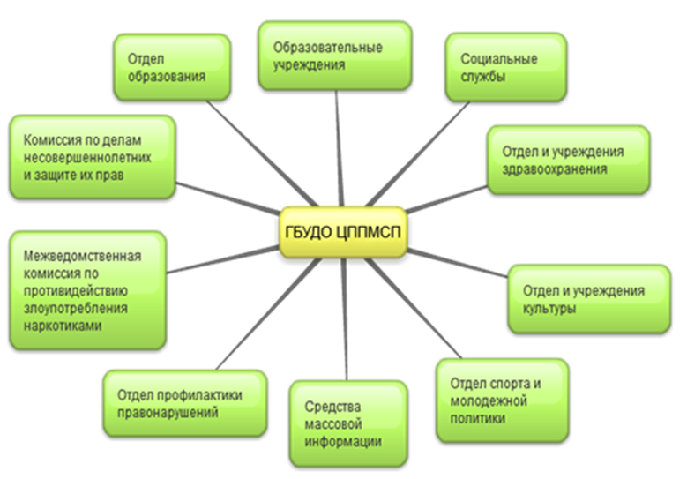
В 2015-2016 учебном году были заключены договора с 30 ОУ района и с 43 ДОУ Колпинского района, в том числе: с ГБ СУСО «Центром для детей-сирот и детей, оставшихся без попечения родителей» №27 Колпинского района, Санкт-Петербургским Государственным бюджетным учреждением среднего профессионального образования ИППЛ, Санкт-Петербургским Государственным бюджетным учреждением Домом культуры «Досуг» и ГБОУ дополнительного педагогического профессионального образования центром повышения квалификации специалистов ИМЦ Колпинского района Санкт-Петербурга.
В текущем учебном году работа на основании договоров с ОУ проводилась по следующим направлениям:
1. Пофилактика злоупотребления ПАВ.
2. Профилактика правонарушений.
3. Формирование здорового образа жизни (ЗОЖ).
4. Профилактика школьной дезадаптации.
5. Профориентация и профконсультирование.
6. Помощь в кризисных и конфликтных ситуациях.
7. Психологические исследования.
8. Психологическое сопровождение «трудных классов».
9. Психологическое просвещение.
10. Методическая помощь специалистам служб сопровождения
ГБУДО ЦППМСП Колпинского района СПб активно сотрудничает с Академией последипломного педагогического образования», РАО, РГПУ им. А.И.Герцена, с Институтом специальной педагогики и психологии им. Р.Валленберга, и др.

6. ФИНАНСОВО- ЭКОНОМИЧЕСКАЯ ДЕЯТЕЛЬНОСТЬ
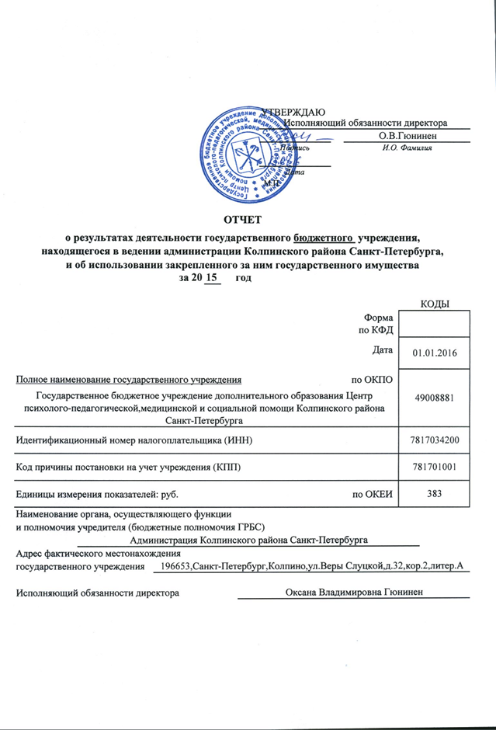

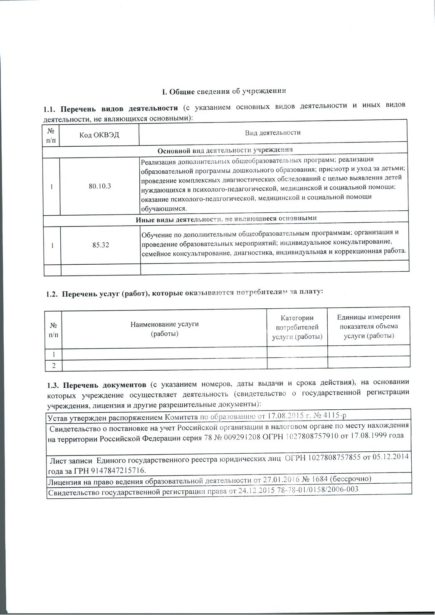

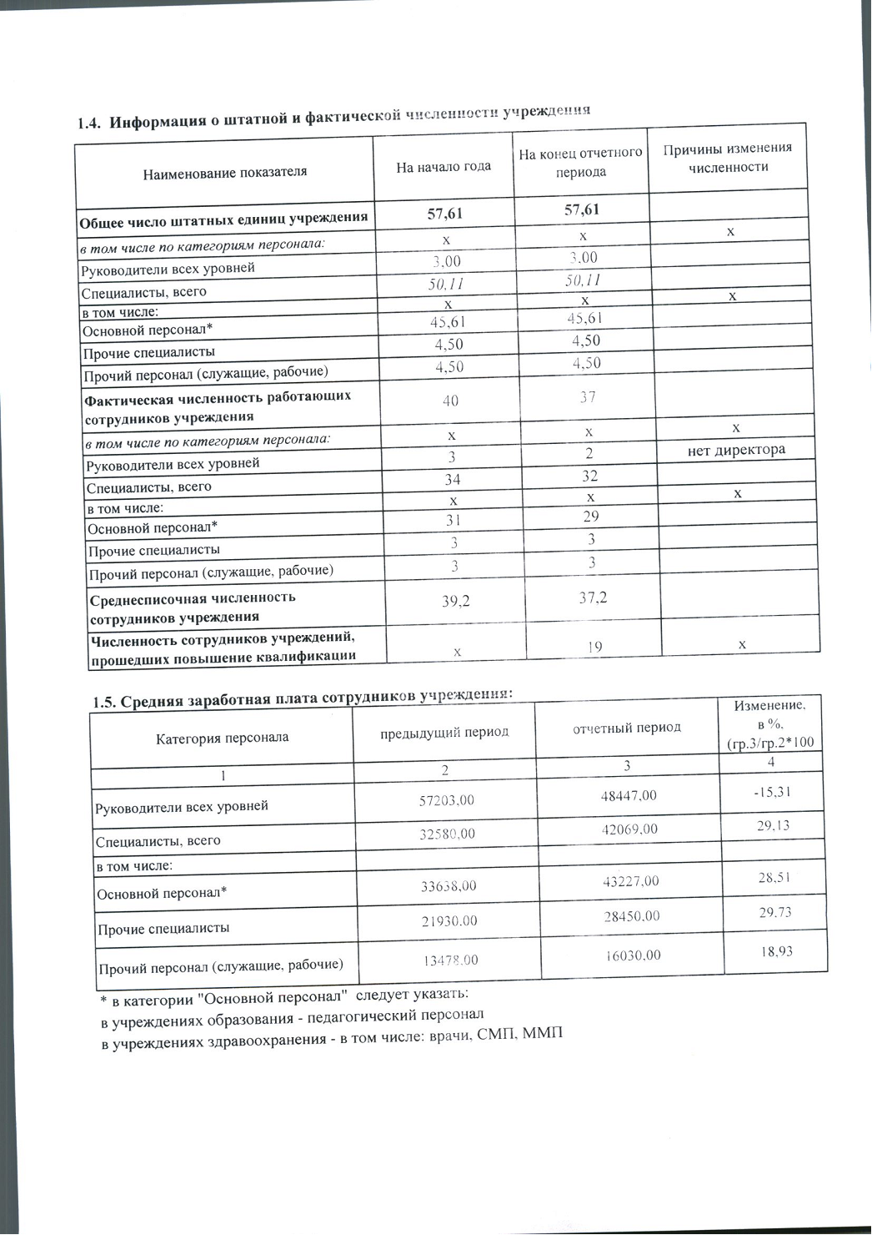
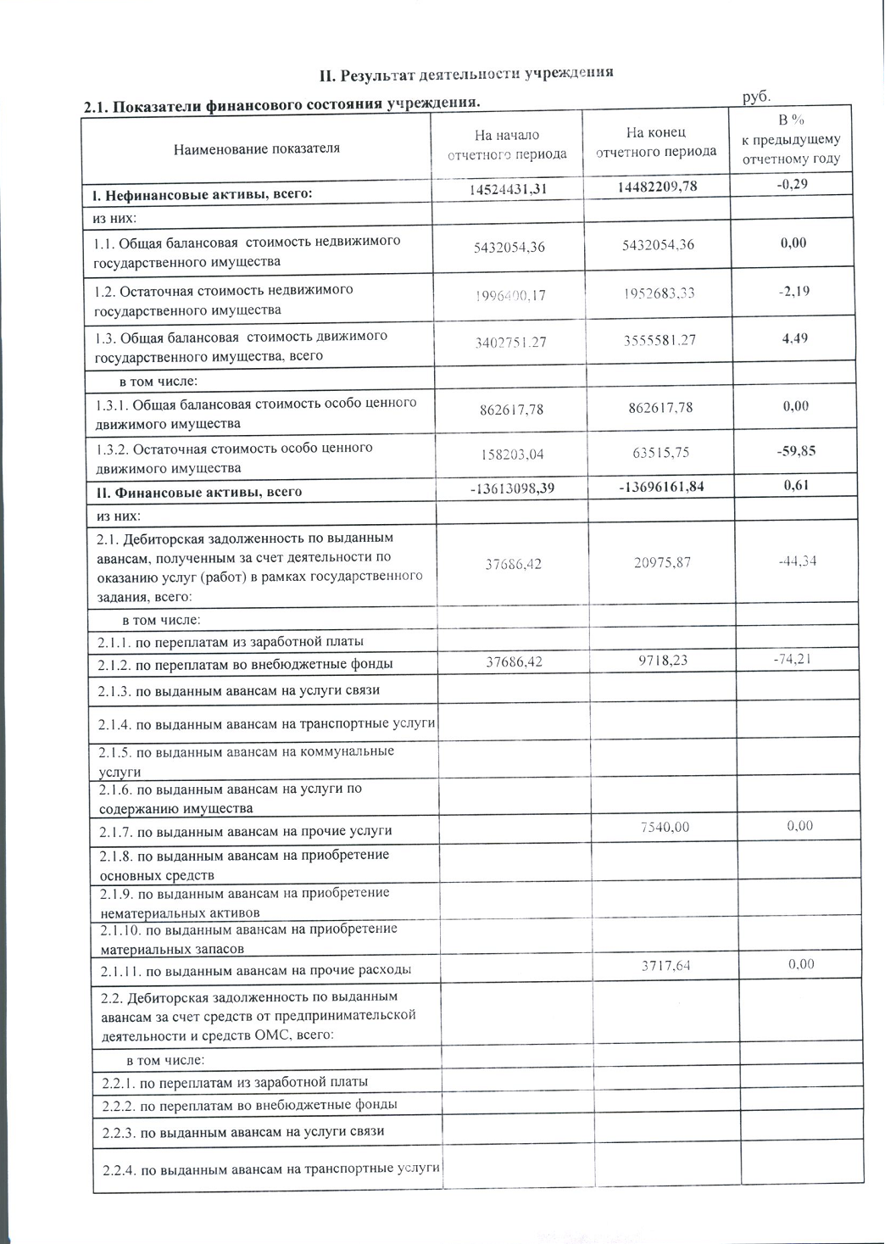
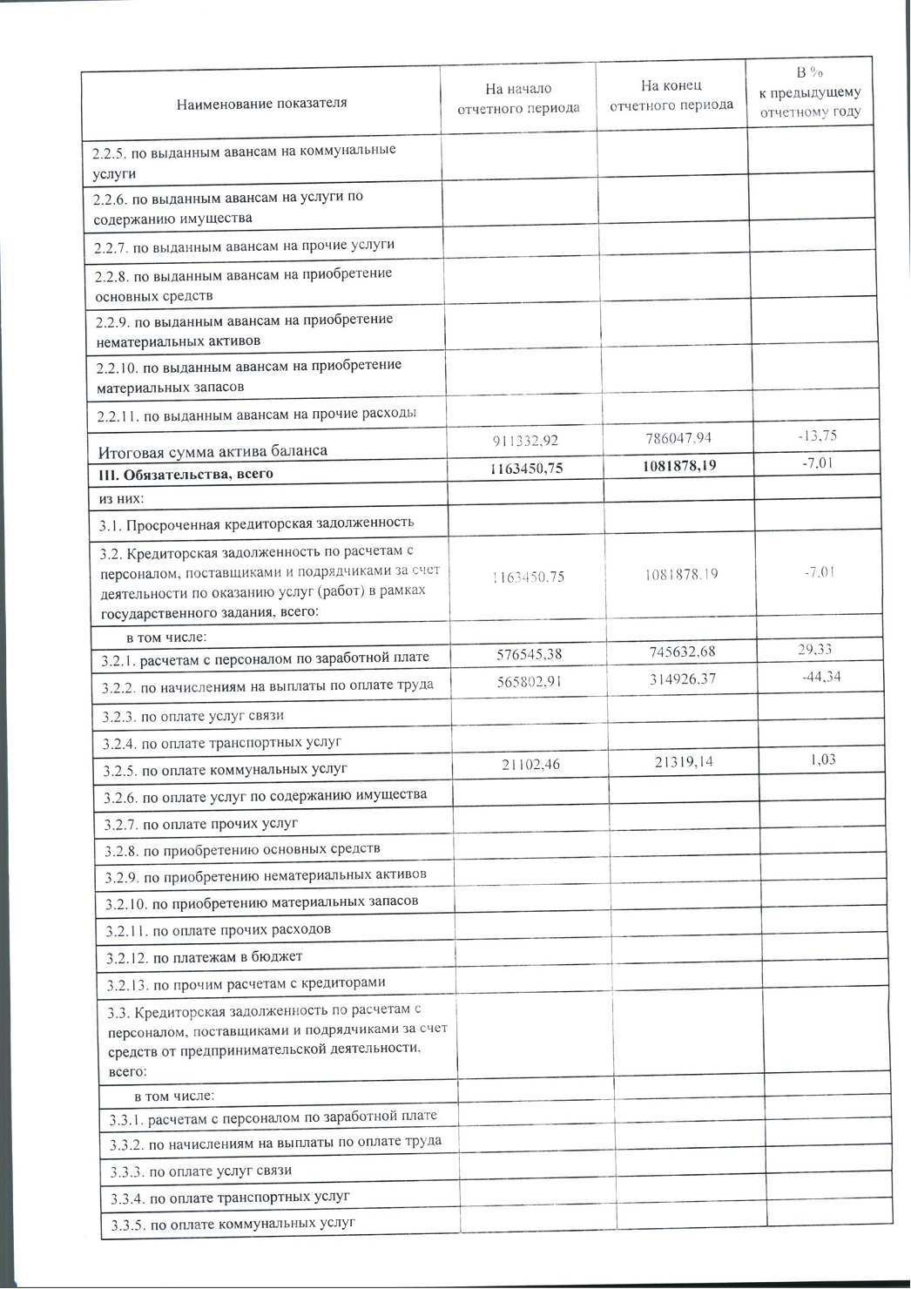
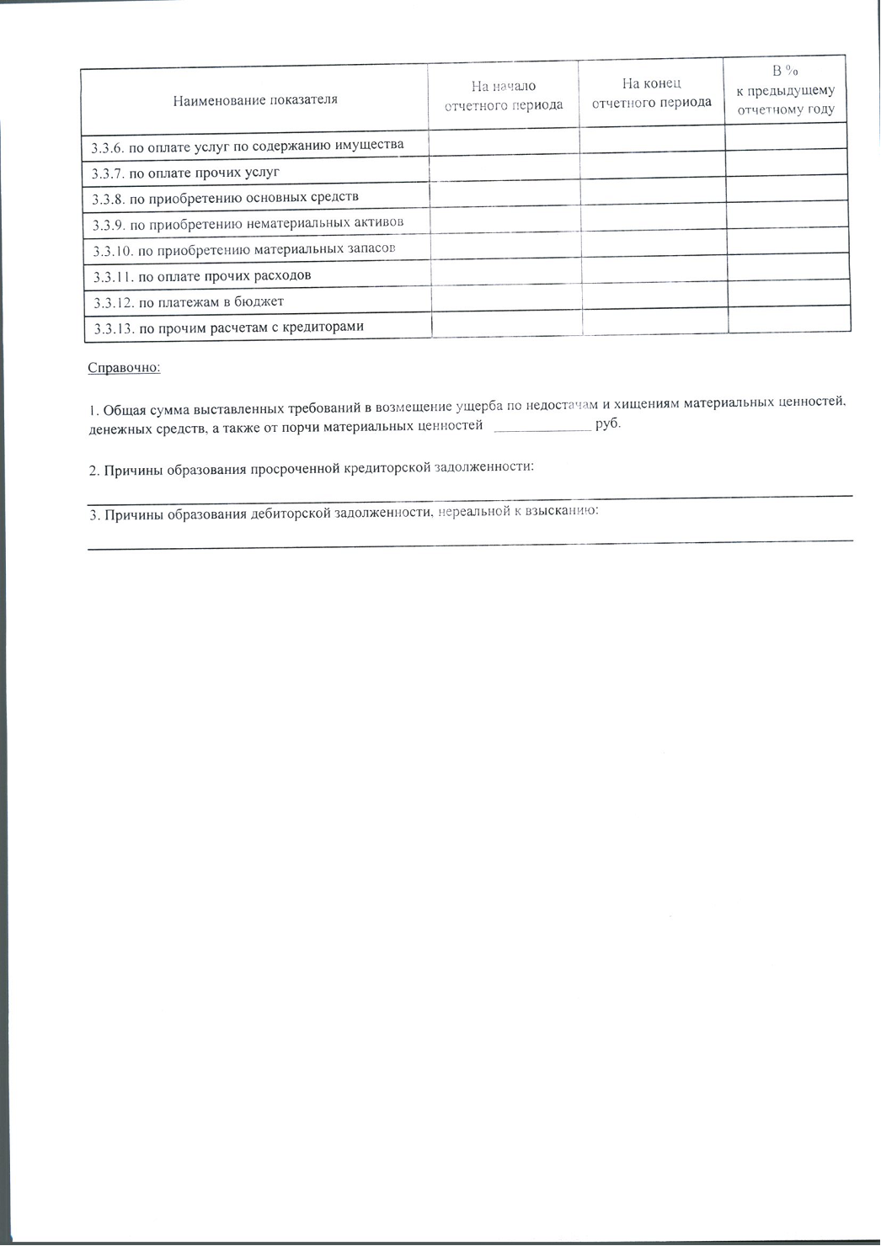

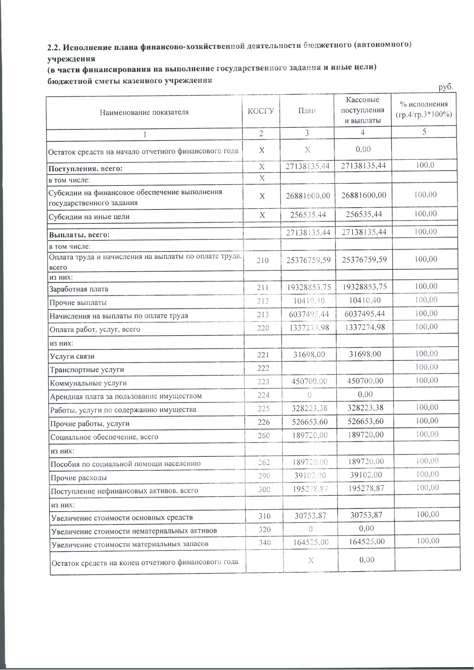
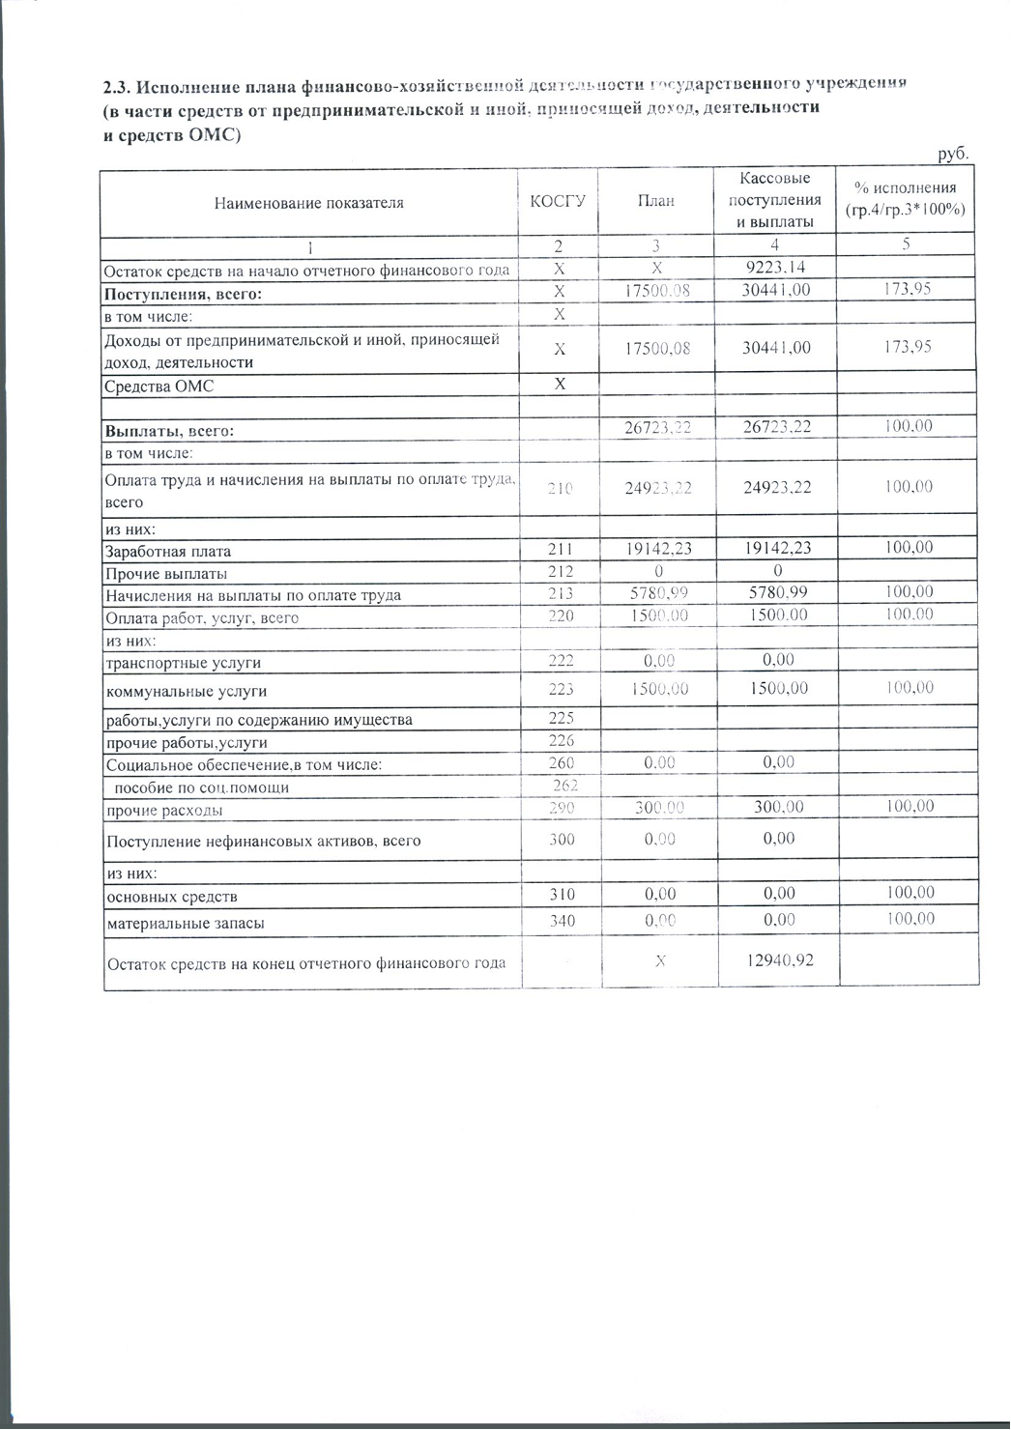
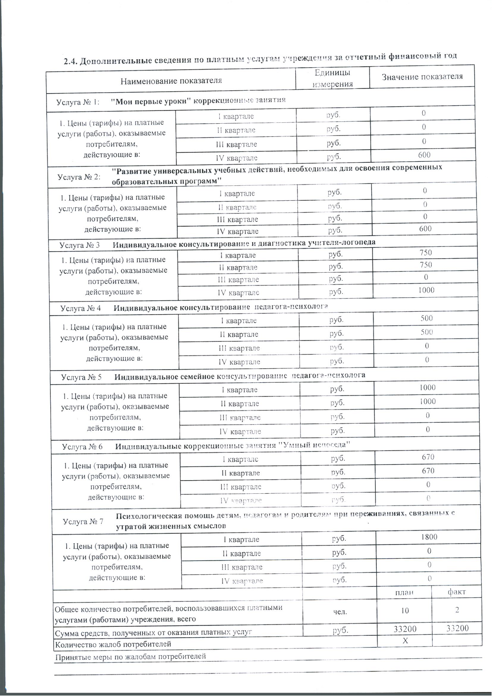

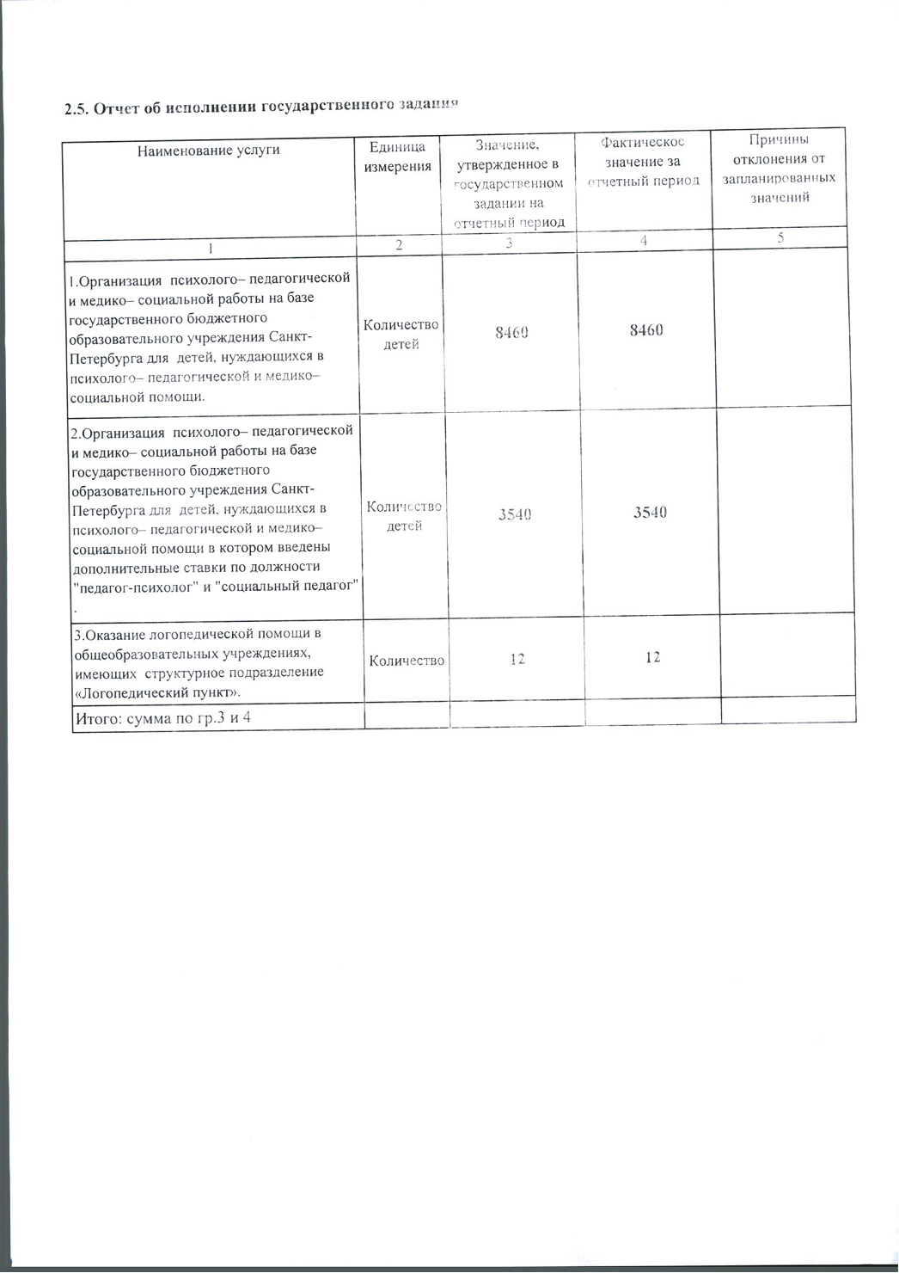

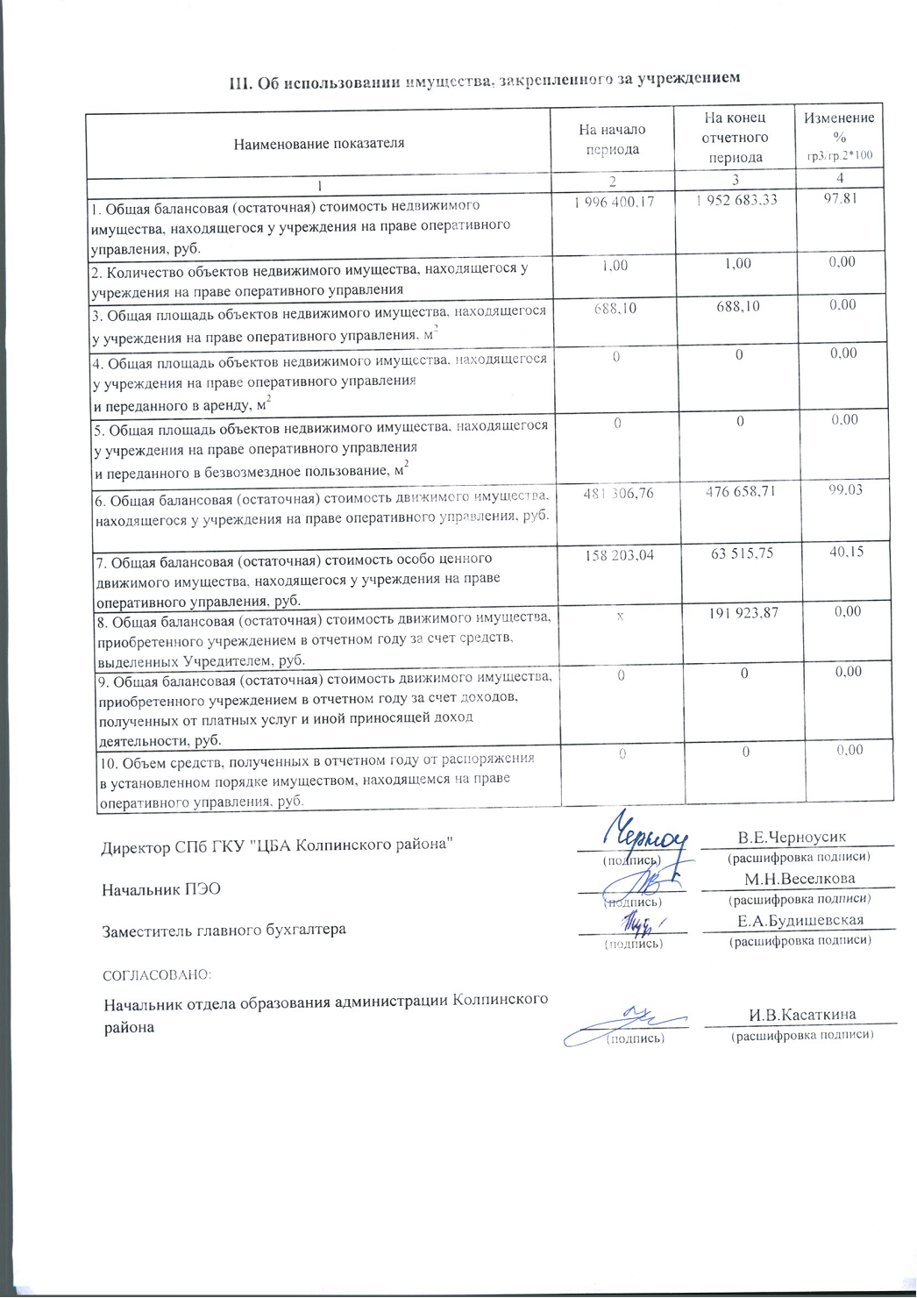

8. ЗАКЛЮЧЕНИЕ
Перспективы и планы развития
1. Расширение перечня и повышение качества психолого-педагогических услуг, предоставляемых детям, испытывающим трудности в освоении основных общеобразовательных программ, развитии и социальной адаптации, в том числе несовершеннолетним обучающимся, признанным в случаях и в порядке, которые предусмотрены уголовно-процессуальным законодательством, подозреваемыми, обвиняемыми или подсудимыми по уголовному делу либо являющимся потерпевшими или свидетелями преступления.
2. Расширение перечня услуг по оказанию помощи организациям, осуществляющим образовательную деятельность, по вопросам реализации основных общеобразовательных программ, обучения и воспитания обучающихся, в том числе по осуществлению психолого-педагогического сопровождения реализации основных общеобразовательных программ, оказанию методической помощи организациям, осуществляющим образовательную деятельность, включая помощь в разработке образовательных программ, индивидуальных учебных планов, выборе оптимальных методов обучения и воспитания обучающихся, испытывающих трудности в освоении основных общеобразовательных программ, выявлении и устранении потенциальных препятствий к обучению, а также осуществления мониторинга эффективности оказываемой организациями, осуществляющими образовательную деятельность, психолого-педагогической, медицинской и социальной помощи детям, испытывающим трудности в освоении основных общеобразовательных программ, развитии и социальной адаптации.
3. Развитие и совершенствование работы Кризисной службы.
4. Совершенствование системы психолого-педагогической работы с одаренными детьми.
5. Совершенствование системы комплексного психолого-медико-педагогического обследования детей в целях своевременного выявления особенностей в физическом и (или) психическом развитии и (или) отклонений в поведении детей, подготовки по результатам обследования детей рекомендаций по оказанию им психолого-медико-педагогической помощи и организации их обучения и воспитания.
6. Совершенствование работы по профориентации, профинформированию, профконсультированию подростков и их родителей (лиц, их заменяющих).
7. Развитие системы профессиональной ориентации детей-инвалидов и лиц с ограниченными возможностями здоровья.
8. Совершенствование системы работы по профилактике злоупотребления ПАВ и правонарушениям в ОУ.
9. Реализация программы развития ГБУДО ЦППМСП Колпинского района СПб.
10. Пропаганда здорового образа жизни в ОУ.
11. Совершенствование волонтерского движения в ОУ.
12. Разработка Проекта по психолого-педагогическому и медико-социальному сопровождению ДОУ.
13. Разработка и внедрение новых методов работы с педагогами и родителями (лицами, их заменяющими).

